Додаток
до рішення виконавчого комітету
Кременчуцької міської ради
Кременчуцького району
Полтавської області

Викопіювання з плану міста М 1:500

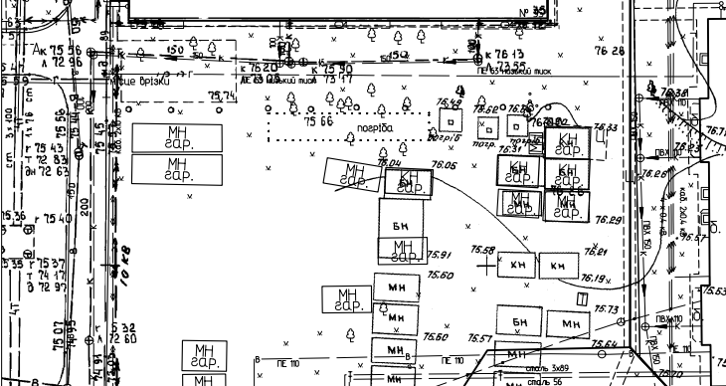

Умовні позначення:

- металоконструкція (гараж) (власник – Намейко Н.В.), яка розташована в районі будинку № 37 по квартал 278, в м. Кременчуці без правовстановлюючих документів, що підлягає демонтажу та евакуації на підставі акта обстеження рухомого майна від 20.02.2026.

Керуючий справами
виконкому міської ради Руслан ШАПОВАЛОВ

Начальник управління контролю за
станом благоустрою виконавчого комітету
Кременчуцької міської ради
Кременчуцького району Полтавської області Володимир ОКУНЬ

Заступник начальника управління земельних ресурсів
виконавчого комітету Кременчуцької міської ради
Кременчуцького району Полтавської області Альона ТРОЦЬКА

Начальник управління містобудування
та архітектури Кременчуцької міської ради
Кременчуцького району Полтавської області Олександра ВОЛОЩЕНКО

